附件二-1 (至少三項活動，一為配合全民國防教育日，一為防空演習，另一為平時宣導)
彰化縣福興國民小學113年全民國防教育宣導教育活動資料紀錄表
主題 | 全民國防教育日(9/3)宣導活動
日期 | 113.09.04
主講人 | 黃青鈺組長
對象 | 全校師生 | 人數 |  | 134人
宣 導（活動）綱 要 | 1.明白全民國防教育的重要性。  2.瞭解全民國防教育的意義。
成 果 照 片 | 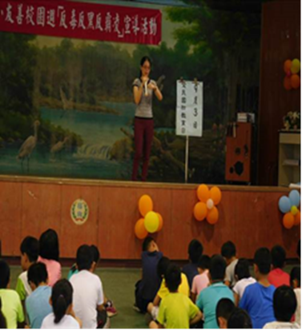 |  | 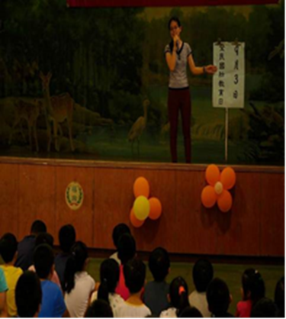
承辦人：訓導組長黃青鈺 單位主管：教導主任王妙鈴 校長：陳榮茂
附件二-2 (至少三項活動，一為配合全民國防教育日，一為防空演習，另一為平時宣導)
彰化縣福興國民小學113年全民國防教育宣導教育活動資料紀錄表
主題 | 防災/防空演習成果
日期 | 113.09.20
主持人 | 陳榮茂校長
對象 | 全校師生 | 人數 |  | 134人
宣 導（活動）綱 要 | 1.配合全國防災演習演練。  2.教導孩童正確避難方式。
成 果 照 片 | 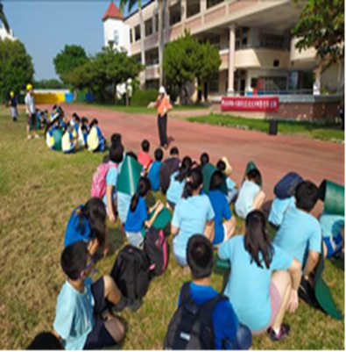 |  | 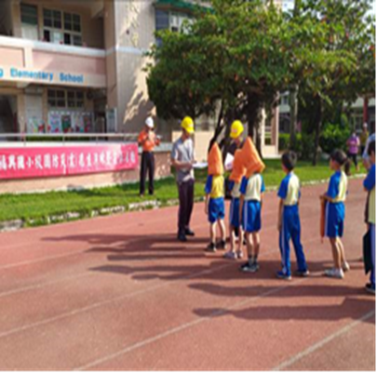
承辦人：訓導組長黃青鈺 單位主管：教導主任王妙鈴 校長：陳榮茂
附件二-3 (至少三項活動，一為配合全民國防教育日，一為防空演習，另一為平時宣導)
彰化縣福興國民小學113年全民國防教育宣導教育活動資料紀錄表
主題 | 全民國防網際網路有獎徵答
日期 | 113.09.09
主講人 | 黃青鈺組長
對象 | 六甲六乙 | 人數 |  | 30人
宣 導（活動）綱 要 | 1. 113年全民國防網際網路有獎徵答活動公告宣導。  2. 依據國防部113年9月2日國政文心字第11302371301號辦理。  3.資訊課程請學生參與113年全民國防網際網  路有獎徵答活動。
成 果 照 片 | 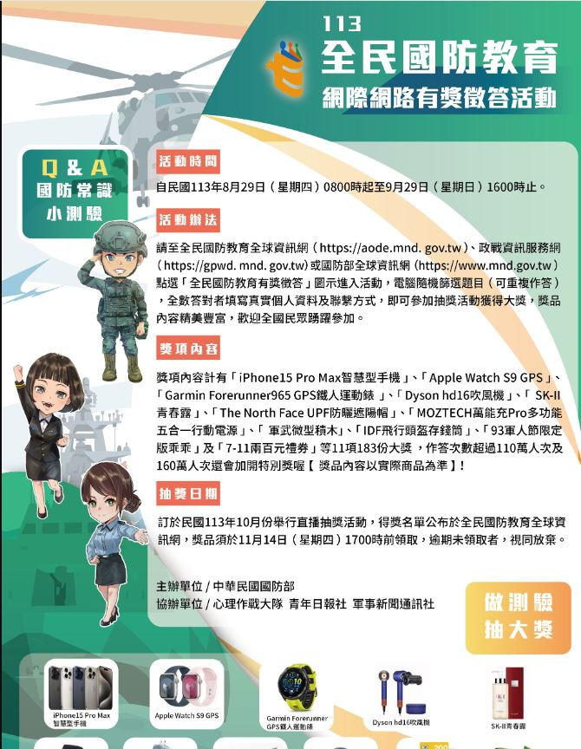 |  | 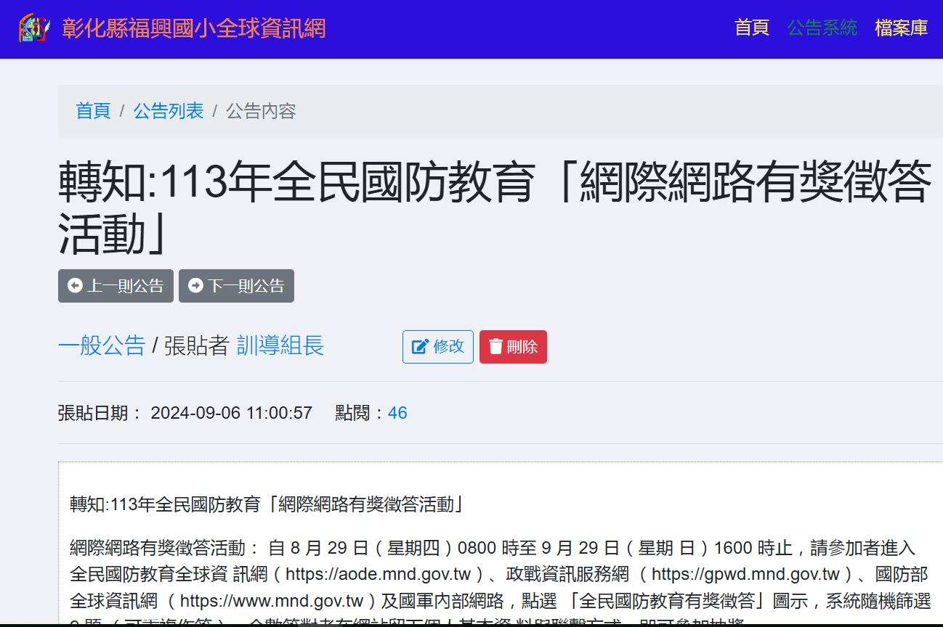
承辦人：訓導組長黃青鈺 單位主管：教導主任王妙鈴 校長：陳榮茂

